**МИНОБРНАУКИ РОССИИ**

**Санкт-Петербургский государственный**

**электротехнический университет**

**«ЛЭТИ» им. В.И. Ульянова (Ленина)**

**Кафедра КСУ**

отчет

**по идз №2**

**по дисциплине «ПРОЕКТИРОВАНИЕ**

**ОПТИМАЛЬНЫХ СИСТЕМ УПРАВЛЕНИЯ»**

Тема: Решение задач оптимизации методом поиска

**Вариант 12**

|  |  |  |
| --- | --- | --- |
| Студент гр. 4491 | Пономарев Д.А. |  |
| Преподаватель | Ветчинкин А.С. |  |

Санкт-Петербург

2018

**Решение дифференциальных уравнений**

**Задача 1.** **Исходные данные**

Статическая задача.

Определить глобальный максимум функции и исследовать поведение функции в районе экстремума.

Исходные данные заданы в таблице 1.

Таблица 1. Исходные данные к заданию

|  |  |
| --- | --- |
| Вариант | Функция |
| 12 |  |

**Задача 1.** **Аналитическое решение**

Для того, чтобы найти глобальный максимум, сначала найдем все точки экстремума искомой функции.

$$f(x,y)=e^{-0.1z}\cos\left(z\right)=e^{-0.1(x^{2}+y^{2}+4x-2y+5)}\cos\left(x^{2}+y^{2}+4x-2y+5\right)$$

Для этого вычислим частные производные:

$$\frac{δf\left(x,y\right)}{δx}=e^{-0.1\left(x^{2}+y^{2}+4x-2y+5\right)}\left(-0.1\right)\left(2x+4\right)\cos\left(x^{2}+y^{2}+4x-2y+5\right)-e^{-0.1\left(x^{2}+y^{2}+4x-2y+5\right)}\left(2x+4\right)\sin\left(x^{2}+y^{2}+4x-2y+5\right))=e^{-0.1\left(x^{2}+y^{2}+4x-2y+5\right)}\left(2x+4\right)\left(-0.1\cos{z}-\sin{z}\right)=0$$

$$\frac{δf\left(x,y\right)}{δy}=e^{-0.1\left(x^{2}+y^{2}+4x-2y+5\right)}\left(-0.1\right)\left(2y-2\right)\cos\left(x^{2}+y^{2}+4x-2y+5\right)-e^{-0.1\left(x^{2}+y^{2}+4x-2y+5\right)}\left(2y-2\right)\sin\left(x^{2}+y^{2}+4x-2y+5\right))=e^{-0.1\left(x^{2}+y^{2}+4x-2y+5\right)}\left(2y-2\right)\left(-0.1\cos{z}-\sin{z}\right)=0$$

Получаем следующие точки экстремумов:

1. x=-2, y = 1

Очевидно, что это минимальное значение z. Это можно доказать, если представить уравнение $z=x^{2}+y^{2}+4x-2y+5=0$ в виде уравнения окружности:

$${\left(x+2\right)}^{2}+{\left(y-1\right)}^{2}=0$$

1. Множество точек, полученных из уравнения

$$-0.1\cos{z}-\sin{z}=0$$

$$0.1\cos{z}=-sin{z}$$

$$\operatorname{tg}{z}=-0.1$$

$$z=-0.1+πk, где k∈Z$$

$$x^{2}+y^{2}+4x-2y+5=-0.1+πk, где k∈Z$$

Преобразуем уравнение к уравнению окружности:

$${\left(x+2\right)}^{2}+{\left(y-1\right)}^{2}=-0.1+πk, где k∈Z$$

Очевидно здесь k >= 1.

Таким образом, количество локальных точек экстремума бесконечно.

Анализировать их все по одной бесполезно, поэтому проанализируем искомую функцию.

$$f(x,y)=e^{-0.1z}\cos\left(z\right)=e^{-0.1(x^{2}+y^{2}+4x-2y+5)}\cos\left(x^{2}+y^{2}+4x-2y+5\right)$$

Искомая функция состоит из произведения двух множителей:

1. Экспоненциальный множитель $e^{-0.1z}=e^{-0.1(x^{2}+y^{2}+4x-2y+5)}$. Его значение изменяется от бесконечности до нуля, притом большему значению z соответствует меньшее значение экспоненциальной составляющей. При этом минимальное значение z=0 (соответствует x=-2. y=1), как говорилось ранее.

2. Множитель $\cos\left(z\right)$ = $\cos\left(x^{2}+y^{2}+4x-2y+5\right)$ принимает значения от -1 до 1.

Из всего вышесказанного и с учетом того, что косинус – периодическая функция, получаем 3 «кандидата» на роль глобального максимума:

1. Точка x=-2, y=1, т.е. z=0

2. Множество точек

3. Множество точек $z={\left(x+2\right)}^{2}+{\left(y-1\right)}^{2}=-0.1+2π$

Методом подстановки данных значений получаем, что точка x=-2, y=1, т.е. z=0 – то глобальный максимум искомой функции.

Представим графики искомой функции f(x,y) на рисунках 1 и 2.

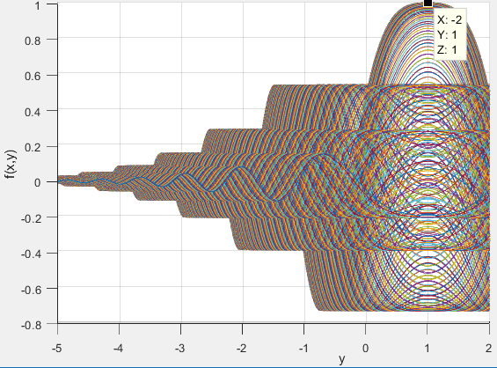

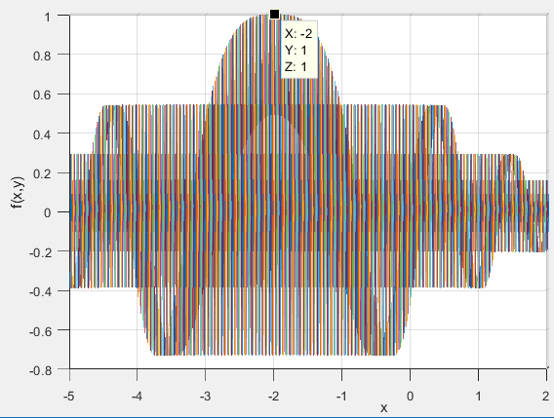

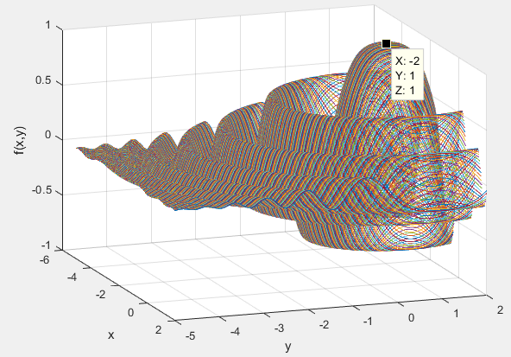

Рисунок 1 – Графики функции f(x,y)

Функция f(z) представлена на рисунке 2.

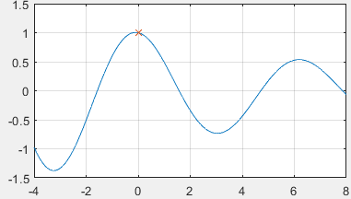

Рисунок 2 – График функции f(z)

Графики построены с помощью кода программы, представленного на рисунке 3.

|  |
| --- |
| %file idz2_part1.m - main  clear; close all; clc;    % Analytical calculation  figure  [x, y] = meshgrid(-5 : 0.02 : 2);  f = exp(-0.1.*(x.^2+y.^2+4.*x-2.*y+5)).*cos(x.^2+y.^2+4.*x-2.*y+5);  plot3(x, y, f)  figure  z = -4 : 0.1 : 8;  plot(z, exp(-0.1.*z).*cos(z), 0, 1, 'x')  grid on |

Рисунок 3 – Код программы

**Задача 1. Численное решение в матлаб**

Численно решение в Matlab

Код в матлаб представлен на рисунке 4.

|  |
| --- |
| %file idz2_part1.m - main  clear; close all; clc;  % Numerical calculation  x0 = [-1 1];  f_global_maximum_arguments = fminsearch('calculate_f', x0)  f_global_maximum_value = -calculate_f(f_global_maximum_arguments) |
| function f = calculate_f(argv)  x = argv(1); y = argv(2);  z = x.^2 + y.^2 + 4.*x - 2.*y + 5;  f = -1.*exp(-0.1.*z).*cos(z);  end |

Рисунок 4. Код программы

Результаты выполнения представлены на рисунке 5. Значение аргументов (-2;1) соответствует аргументам х и у соответственно.

|  |
| --- |
| f_global_maximum_arguments =  -2.0000 1.0000  f_global_maximum_value =  1.0000 |

Рисунок 5. Результат выполнения программы

**Задача 2. Исходные данные**

Динамическая задача. Динамический объект



Входным воздействием на объект является функция времени, содержащая неизвестный параметр , величину которого необходимо определить из условия 

Функция  является кусочно-линейной, и её вид определяется следующей таблицей значений:

|  |  |
| --- | --- |
| Вариант | Функция |
| 12 |  |

**Задача 2. Аналитическое решение**

1. Определим уравнение функции u(t) в общем виде

Пусть функция u(t) имеет следующий вид:

$$u\left(t\right)=Um*\frac{1}{t1}*t*H\left(t\right)+Um*\left(-\frac{1}{t1}-\frac{1}{t2-t1}\right)*\left(t-t1\right)*H\left(t-t1\right),$$

где $H\left(t\right)$– единичная ступенчатая функция (функция Хевисайда), t0 = 0, t1 = 3.5, t2 = 9 – моменты времени, в которые определено значение функции $u\left(t\right)$.

Тогда функция имеет следующий вид, представленный на рисунке 5.

Данная функция полностью соответствует требуемым условиям.

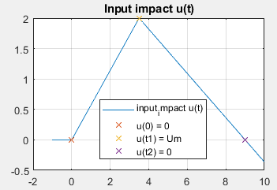

Рисунок 5. Функция входного воздействия u(t)

2. Найдем аналитическое решение функции x(t) при произвольном Um

$$\dot{x}=-0.5x+u(t)$$

$$\dot{x}=-0.5x+\frac{Um}{t1}*t*H\left(t\right)+Um*\left(-\frac{1}{t1}-\frac{1}{t2-t1}\right)*\left(t-t1\right)*H\left(t-t1\right)$$

Выполним преобразование Лапласа:

$s*x\left(s\right)=-0.5x\left(s\right)+x(0)+u\left(s\right),$ (1)

где $u\left(s\right)=L\left\{u\left(t\right)\right\}=$

$$L\left\{\frac{Um}{t1}*t*H\left(t\right)+Um*\left(-\frac{1}{t1}-\frac{1}{t2-t1}\right)*\left(t-t1\right)*H\left(t-t1\right)\right\}=$$

$$=\frac{Um}{t1}*\frac{1}{s^{2}}+Um*\left(-\frac{1}{t1}-\frac{1}{t2-t1}\right)*\frac{e^{-t_{1}*s}}{s^{2}},$$

$x\left(0\right)=10$*–* начальное условие.

Подставим значения $u\left(s\right)$ и $x\left(0\right)$ в уравнение (1):

$$s*x\left(s\right)=-0.5x\left(s\right)+10+\frac{Um}{t1}*\frac{1}{s^{2}}+Um*\left(-\frac{1}{t1}-\frac{1}{t2-t1}\right)*\frac{e^{-t_{1}*s}}{s^{2}}$$

Выразим x(s):

$$x\left(s\right)=\frac{10}{s+0.5}+\frac{\frac{Um}{t1}}{\left(s+0.5\right)*s^{2}}+\frac{Um*\left(-\frac{1}{t1}-\frac{1}{t2-t1}\right)e^{-t_{1}*s}}{\left(s+0.5\right)*s^{2}}$$

Разложим второе слагаемое на простейшие:

$$\frac{Um}{t1}*\frac{1}{\left(s+0.5\right)*s^{2}}=\frac{Um}{t1}*\frac{A}{\left(s+0.5\right)}+\frac{B}{s^{2}}+\frac{C}{s}$$

$$As^{2}+Bs+B*0.5+Cs^{2}+Cs*0.5=1$$

$$\left\{\begin{aligned}As^{2}+Cs^{2} \\ Bs+C*0.5s \\ B*0.5=1\end{aligned}\right.; \left\{\begin{aligned}A=4 \\ C=-4 \\ B=2\end{aligned}\right.$$

$$\frac{\frac{Um}{t1}}{\left(s+0.5\right)*s^{2}}=\frac{Um}{t1}*\frac{4}{\left(s+0.5\right)}+\frac{2}{s^{2}}+\frac{-4}{s}$$

Третье слагаемое раскладывается аналогично.

Выполним обратное преобразование Лапласа:

(2)

3. Аналитически найдем значение Um, при котором x(9) = 0.

Для этого подставим в уравнение (2) значения t = 9 и x = 9.

$$0=10*e^{-0.5*9}+\frac{Um}{3.5}\left(4*e^{-0.5*9}+2*9-4\right)H\left(9\right)+$$

+ $Um*\left(-\frac{1}{3.5}-\frac{1}{9-3.5}\right)\left(4*e^{-0.5\left(9-3.5\right)}+2\left(9-3.5\right)-4\right)H\left(9-3.5\right)$

$$0=0.1111+\frac{Um}{3.5}\left(14.0444\right)+Um*\left(-0.4675\right)\left(7.2557\right)$$

$$0=0.1111+Um*4.0127-3.3923*Um$$

$$-0.1111=0.6204*Um$$

$$Um=-0.1791$$

**Задача 2. Численное решение в Matlab**

Преобразуем исходную задачу к задаче поиска минимума.

Новая формулировка задачи заключается в том, что мы потребуем найти такое значение параметра входного воздействия, которое обеспечит минимальное значение |х(9)|. Такая постановка задачи позволяет использовать при решении поставленной задачи MATLAB – функцию FMINSEARCH. Кроме функции FMINSEARCH будет использована функция ODE45, которая предназначена для численного решения дифференциального уравнения.

Код основного скрипта представлен на рисунке 6. Данный скрипт выполняет 4 действия:

1. инициализирует исходные глобальные переменные;

2. выполняет запуск функции fminsearch;

3. строит график функции в соответствии с аналитическим решением;

4. строит график входного воздействия.

|  |
| --- |
| % Init data  clear; close all; clc;  global t_start t_top t_end x0 U  x0 = 10; % x(0)  t_start = 0; % the begin of heviside  t_top = 3.5; % the top of heviside  t_end = 9; % the end of heviside  U = 2; % heviside amplitude    % Numerical sulution - find Um  Um = fminsearch('fminsearch_func', 0);  fprintf('Um = %f \n', Um);    % Analytical solution - Um perfect  t = t_start : 0.1 : t_end;  hold on; grid on;  plot(t, analytical_func(t), 'rx', ...  t_start, x0, ...  t_end, 0)  title('Numberical and Analytical solutions')  xlabel('t, sec'); ylabel('x(t)');  legend('analytical solution', 'ode45 solution', 'start point', 'end point')    % Create heviside graph  figure;  plot(t, input_impact(t), ... % input_impact u(t)  0, 0, 'x', ... % u(t_start) = 0  t_top, U, 'x', ... % u(t_top) = Um  t_end, 0, 'x') % u(t_end) = 0  grid on;  title('Input impact u(t)')  legend('input_impact u(t)', 'u(t_start) = 0', 'u(t_top) = Um', 'u(t_end) = 0') |

Рисунок 6 – Код основного скрипта

Код функции fminsearch_func(), которая является аргументом функции fminsearch(), представлен на рисунке 7. В Данной функции выполняется расчет согласно новой формулировке задачи, которая представлена выше, с помощью ode45. Также строится текущий график.

|  |
| --- |
| function f = fminsearch_func(U_new)  % func_for_fminsearch(U) return abs( f(U, t = 9) )  % So, it should be used in fminsearch() function  global t_start t_end U x0  U = U_new;  [t, x] = ode45('ode_func', [t_start t_end], x0);  plot(t, x)  pause(0.01);  f = abs(x(end));  end |

Рисунок 7 – Код функции fminsearch_func

Код функции ode_func(), которая является аргументом функции ode45(), представлен на рисунке 8. В ней выполняется расчет правых частей уравнения.

|  |
| --- |
| function dxdt = ode_func(t, x)  dxdt = -0.5.*x + input_impact(t);  end |

Рисунок 8 – Код функции ode_func

Входное воздействия есть сумма функций Хевисайда. Чтобы не загромождать основной код формулами, расчет входного воздействия был вынесен в отдельную функцию - input_impact(), код которой представлен на рисунке 9. Для того, чтобы часть кода программы можно было использовать в других задачах и для лучшей читаемости кода, функция Хевисайда в общем виде была так же вынесена в отдельную функцию Heaviside(), код которой представлен на рисунке 10.

|  |
| --- |
| function f = input_impact(t)  global t_start t_top t_end U  f = zeros(1, length(t));  for count = 1:length(t)  f(count) = Heaviside(t(count),t_start) * t(count) * U/t_top + ...  + Heaviside(t(count),t_top) * (t(count) - t_top) * (-U/t_top - U/(t_end-t_top));  end  end |

Рисунок 9 – Код функции input_impact

|  |
| --- |
| function f = Heaviside(t, t0)  % Heaviside(t, t0) is 0 for t < t0 and 1 for t > t0  f = zeros(1, length(t));  for count = 1:length(t)  if t(count) > t0  f(count) = 1;  else  f(count) = 0;  end  end |

Рисунок 10 – Код функции Heaviside

Функция расчета по аналитически полученной формуле выполняется в функции analytical_func(), код которой представлен на рисунке 11.

|  |
| --- |
| function f = analytical_func(t)  global U t_start t_top t_end  f = 10*exp(-0.5.*t) ...  + Heaviside(t, t_start).*U/t_top.*(2.*t+4.*exp(-0.5.*t)-4) ...  + Heaviside(t, t_top).*U.*(-1./t_top - 1./(t_end-t_top)) .* (2.*(t-t_top) + 4.*exp(-0.5.*(t-t_top)) - 4);  end |

Рисунок 11 – Код функции analytical_func

Решения, полученные с помощью ode45 и fminsearch и аналитических расчетов, представлены на рисунке 12.

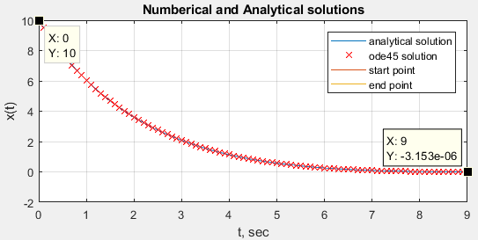

Рисунок 12 – График функции x(t) при таком Um, чтобы x(9) = 0

График входного воздействия u0(t) представлен на рисунке 13.

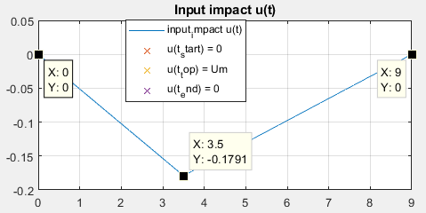

Рисунок 13– График входного воздействия u0(t)

Результат выполнения программы представлен на рисунке 14.

|  |
| --- |
| Um = -0.179125 |

Рисунок 14 – Результат выполнения программы

**Вывод:** решены статическая задача (глобальный максимум в точке x=-2, y = 1) и динамическая (определено значение неизвестного параметра Um=-0.179125) аналитическим и численным методами.